LAPORAN MINI PROJECT
APLIKASI PELAPORAN DAN
PEMANTAUAN KARHUTLA
KASUS B • PROYEK 3

Disusun oleh:
Callista Rahma Putri (251511004)
Chyntia Aulya Libela (251511005)
Muhammad Rif'q Apriliansyah (251511023)
Rama Dwi Nugraha (251511027)

Jurusan Teknik Komputer dan Informatika
Program Studi D-3 Teknik Informatika
Politeknik Negeri Bandung
2026

GITHUB REPOSITORY
Tempel atau tulis tautan repository kelompok di area ini
____________________________________________________________

Ringkasan Aplikasi
Karhutla Report adalah aplikasi web komunitas untuk membantu masyarakat menyampaikan indikasi kebakaran hutan dan lahan secara terstruktur. Reporter mengisi waktu kejadian, tingkat kondisi, uraian, wilayah, koordinat opsional, serta foto bukti. Aplikasi menyimpan laporan dengan status awal pending dan membatasi akses laporan kepada pemiliknya.
Implementasi saat ini berfokus pada autentikasi, pelaporan oleh reporter, pengelolaan bukti foto, dashboard sesuai role, dan pengelolaan role akun oleh coordinator. Struktur basis data juga menyediakan entitas report review dan report forwarding, tetapi tindakan review volunteer, pencatatan penerusan, rekap, pencarian/filter, interaksi fetch, dan Observer belum memiliki alur aplikasi yang dapat digunakan. Laporan ini membedakan rancangan ERD dari fungsi yang benar-benar telah diimplementasikan.

Identitas
Informasi | Keterangan
Judul | Mini Project Proyek 3 — Pelaporan dan Pemantauan Karhutla (Kasus B)
Kelompok | 05
Nama dan NIM | Callista Rahma Putri — 251511004; Chyntia Aulya Libela — 251511005; Muhammad Rif'q Apriliansyah — 251511023; Rama Dwi Nugraha — 251511027
Kelas | [Isi kelas]
Repository GitHub | [Isi tautan repository pada kotak sampul]

1. Pemahaman Masalah
Informasi kebakaran lahan dapat pertama kali diketahui oleh warga sekitar. Tanpa pencatatan terstruktur, informasi lokasi, waktu, kondisi, dan bukti dapat tercecer; warga juga kesulitan melihat perkembangan laporan. Aplikasi ini mengumpulkan informasi awal agar dapat dibaca dan ditindaklanjuti oleh komunitas. Catatan reporter bukan verifikasi resmi dan status aplikasi tidak menyatakan kondisi pemadaman oleh instansi.

Tujuan dan batasan
- Menyediakan cara bagi reporter untuk mengirim laporan dan melihat kembali laporan miliknya.
- Menjaga kerahasiaan laporan melalui autentikasi, role, dan pemeriksaan kepemilikan di sisi server.
- Menyimpan lokasi administratif dan koordinat opsional bersama laporan, serta mengelola satu foto bukti melalui Laravel Storage.
- Batas implementasi saat ini: belum ada workflow pemeriksaan/tindak lanjut, status lanjutan, dashboard rekap, atau integrasi pihak eksternal.

2. Aktor dan Kewenangan
Aktivitas | Reporter | Volunteer | Coordinator
Registrasi, login, logout | Ya | Ya (akun dibuat/role diatur) | Ya (akun dibuat/role diatur)
Melihat dashboard sesuai role | Ya | Ya | Ya
Membuat, membaca, mengubah, menghapus laporan sendiri | Ya; edit/hapus hanya saat pending | Tidak tersedia | Tidak tersedia
Melihat bukti laporan milik sendiri | Ya | Tidak tersedia | Tidak tersedia
Meninjau laporan dan menulis catatan review | Tidak | Belum tersedia | Tidak tersedia
Mencatat penerusan laporan | Tidak | Tidak | Belum tersedia
Melihat daftar akun | Tidak | Tidak | Ya
Mengubah role reporter/volunteer | Tidak | Tidak | Ya; tidak dapat mengubah akun sendiri atau coordinator

Catatan: akun yang mendaftar melalui form otomatis ber-role reporter. Seeder yang ada hanya membuat satu akun Test User dan belum menyiapkan akun demo untuk setiap role maupun data laporan. Akun coordinator perlu disiapkan terlebih dahulu sebelum fitur manajemen role dapat dipakai. Dashboard volunteer dan coordinator sudah memiliki halaman, tetapi beberapa kartu masih berisi informasi rancangan, bukan fitur transaksi.

3. Rancangan Data dan ER Diagram
ERD konseptual menggambarkan lima entitas domain: Users, Report, Address, Report_review, dan Report_forwarding. Tabel users menjadi induk laporan, review, dan penerusan. Report mengacu ke satu Address. Satu user dapat membuat banyak report; satu report dapat mempunyai banyak review atau catatan penerusan. Pihak penerima laporan diperlakukan sebagai pihak eksternal, bukan pengguna aplikasi.
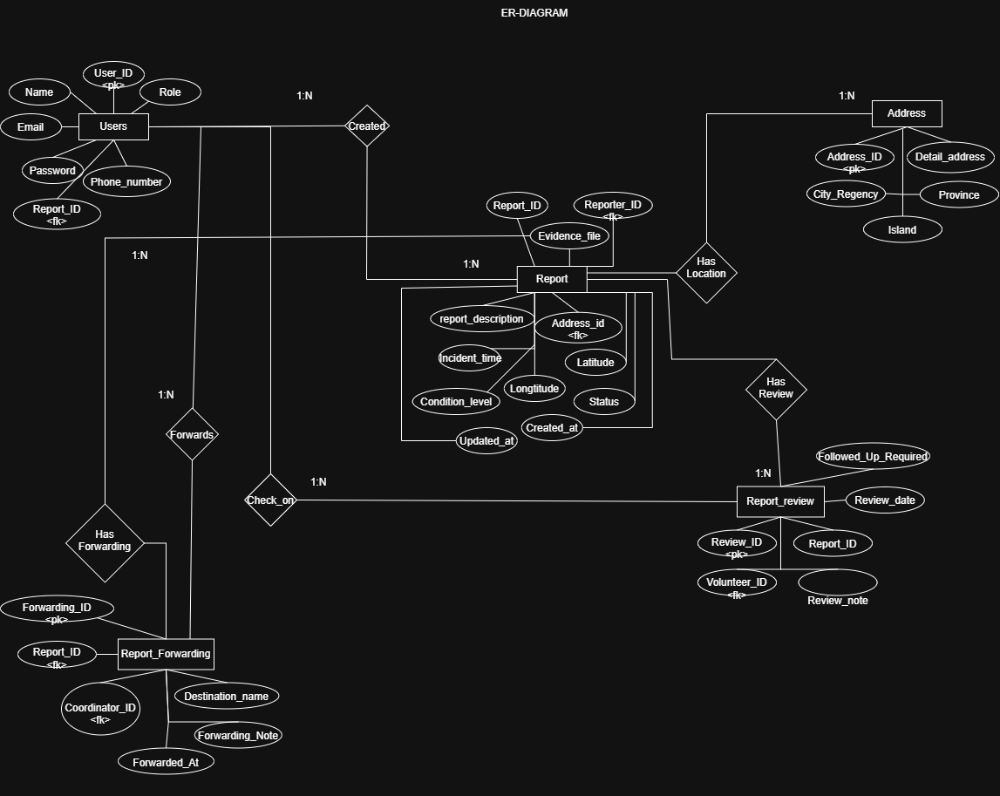
Gambar 1. ERD konseptual dari kelompok.

Entitas dan hubungan
Entitas | Atribut penting | Hubungan / catatan implementasi
Users | user_id (PK), name, email, password, phone_number, role | Satu user reporter dapat membuat banyak report. Coordinator terkait dengan catatan penerusan; volunteer terkait dengan review.
Address | address_id (PK), detail_address, city_regency, province, island | Satu alamat direferensikan report melalui address_id. Saat laporan dibuat, alamat dibuat bersama data report.
Report | report_id (PK), reporter_id (FK), address_id (FK), evidence_file, deskripsi, incident_time, condition_level, latitude, longitude, status, created_at, updated_at | Memiliki relasi ke reporter dan address; memiliki relasi model ke reviews dan forwardings. Status yang ditetapkan aplikasi saat ini adalah pending.
Report_review | review_id (PK), report_id (FK), volunteer_id (FK), review_note, review_date, followed_up_required | Tabel/model tersedia pada skema dan model; form, controller, dan alur review belum tersedia.
Report_forwarding | forwarding_id (PK), report_id (FK), coordinator_id (FK), destination_name, forwarding_note, forwarded_at | Tabel/model tersedia pada skema dan model; form, controller, dan alur penerusan belum tersedia.

Penyesuaian ERD Foreign key reporter_id berada pada tabel Report (bukan kolom Report_ID pada Users). Entitas review dan forwarding telah terpetakan pada skema aktif, tetapi belum dapat dioperasikan melalui antarmuka aplikasi. Pada checkout yang diperiksa, migration untuk tabel domain (users dengan struktur khusus, addresses, reports, report_reviews, report_forwardings) belum tersedia; tambahkan migration sebelum aplikasi dipasang ulang dari repository agar struktur dapat direproduksi.

4. Alur Proses dan Status
Alur yang dapat dijalankan: pengguna mendaftar atau login → diarahkan ke dashboard sesuai role → reporter membuat laporan → sistem memvalidasi input, menyimpan alamat dan laporan dalam satu transaksi, menyimpan bukti bila ada, lalu menampilkan detail. Reporter dapat mengubah atau menghapus laporan miliknya selama statusnya masih pending dan belum memiliki catatan review/penerusan (syarat tambahan berlaku untuk penghapusan).
Kondisi | Perilaku aplikasi
Laporan baru | Status otomatis pending.
Pemilik dan status pending | Reporter dapat membuka edit; data divalidasi ulang.
Pemilik dan status pending tanpa review/forwarding | Reporter dapat menghapus laporan; bukti dan alamat yang tidak lagi dipakai dibersihkan.
Bukan pemilik atau role bukan reporter | Akses detail/aksi laporan ditolak oleh policy/middleware.
Selain pending | Aturan edit/hapus menolak aksi; UI menampilkan bahwa laporan telah diproses. Status selain pending belum memiliki alur perubahan pada aplikasi.

Batas status Walaupun ERD mempunyai entitas review/penerusan, belum ada transisi status pending → ditinjau → diteruskan/selesai. Karena itu status tersebut tidak ditampilkan sebagai fitur yang sudah selesai.

5. Business Rules
Kode | Aturan yang diterapkan | Alasan
BR-01 | Reporter hanya dapat melihat dan mengelola laporan miliknya. Pemeriksaan dilakukan di query/policy server. | Mencegah pengguna mengakses data pribadi orang lain dengan mengganti ID atau URL.
BR-02 | Laporan hanya dapat diedit oleh pemilik saat status pending. | Mengunci perubahan reporter setelah laporan tidak lagi berada pada tahap awal.
BR-03 | Penghapusan hanya diizinkan untuk laporan milik reporter yang masih pending dan belum mempunyai review/penerusan. | Menjaga referensi dan riwayat tindak lanjut agar tidak hilang.
BR-04 | Coordinator tidak dapat mengubah role miliknya sendiri atau akun coordinator lain; role tujuan hanya reporter/volunteer. | Menghindari eskalasi atau penghapusan kewenangan coordinator melalui halaman manajemen akun.
BR-05 | Laporan baru selalu disimpan dengan status pending; reporter_id diambil dari sesi login, bukan input form. | Menjaga status awal dan kepemilikan data yang konsisten.

Validasi input yang mendukung proses: deskripsi dan wilayah wajib diisi; waktu harus sesuai format; condition_level dibatasi pada low/medium/high/critical; latitude berada pada -90 sampai 90 dan longitude -180 sampai 180; file bukti berupa JPG/JPEG/PNG maksimal 2 MB. Aturan ini merupakan validasi data, bukan pengganti business rule.

6. Deskripsi Fitur
Fitur | Deskripsi dan perilaku saat ini | Aktor
Registrasi dan autentikasi | Registrasi membuat akun reporter. Login memvalidasi email/password, melakukan regenerasi sesi, dan logout membatalkan sesi. Login diberi pembatasan percobaan. | Semua role
Dashboard berbasis role | Pengguna diarahkan ke dashboard reporter, volunteer, atau coordinator. Reporter mendapat tautan ke pelaporan; coordinator mendapat tautan ke manajemen pengguna. Dashboard volunteer/coordinator selain tautan akun masih berupa kartu informasi. | Semua role
Buat laporan kejadian | Reporter mengisi deskripsi, waktu, tingkat kondisi, detail wilayah, koordinat opsional, dan foto. Address dan Report disimpan dalam transaksi; status awal pending. | Reporter
Daftar, detail, dan pagination laporan | Reporter melihat laporan miliknya saja, diurutkan terbaru, sepuluh data per halaman. Detail menampilkan lokasi, waktu, kondisi, status, koordinat dan foto. | Reporter
Ubah dan hapus laporan | Pemilik dapat mengubah laporan pending. Penghapusan dibatasi policy; file bukti dan alamat yang tidak lagi dipakai dibersihkan. | Reporter
Pengelolaan bukti foto | File disimpan di disk public Laravel; saat bukti diganti, file lama dibersihkan. Endpoint bukti tetap melewati otorisasi pemilik. | Reporter
Manajemen pengguna dan role | Coordinator melihat daftar akun (15 per halaman), membuka detail, dan mengubah role reporter/volunteer sesuai policy. Coordinator tidak dapat mengubah role akun coordinator. | Coordinator
Review volunteer, penerusan, rekap, filter dan pencarian | Entitas/model review dan forwarding tersedia pada desain data, tetapi layar dan aksi belum tersedia. Rekap laporan dan filter/pencarian juga belum tersedia. | Belum tersedia

7. Event List
Event List berikut mencatat interaksi pengguna dan respons sistem pada fungsi yang tersedia. Jenis event mengikuti pola laporan praktikum: F = flow-oriented (navigasi/alur); C = control-oriented (aksi/perubahan/kontrol proses).

Fitur 1 — Registrasi dan autentikasi
No. | Event | Jenis
1 | Pengunjung membuka halaman registrasi. | F
2 | Pengunjung mengisi data akun dan mengirim formulir. | C
3 | Sistem memvalidasi data dan membuat akun reporter; akun langsung masuk. | C
4 | Pengguna membuka halaman login dan mengirim kredensial. | C
5 | Sistem menerima kredensial valid dan mengarahkan pengguna ke dashboard sesuai role. | F
6 | Sistem menolak kredensial tidak valid dan menampilkan pesan kesalahan. | C
7 | Pengguna memilih logout; sesi diakhiri dan halaman login ditampilkan. | C
8 | Guest mencoba membuka halaman yang memerlukan login. | C

Fitur 2 — Pelaporan kejadian
No. | Event | Jenis
1 | Reporter membuka daftar laporan miliknya. | F
2 | Reporter berpindah halaman daftar laporan. | F
3 | Reporter memilih Buat Laporan dan membuka formulir. | F
4 | Reporter mengisi uraian, waktu, kondisi, lokasi, koordinat opsional, dan foto. | C
5 | Reporter mengirim formulir; sistem memvalidasi data dan file. | C
6 | Sistem menyimpan alamat dan laporan berstatus pending, lalu membuka detail laporan. | C
7 | Reporter membuka detail atau foto bukti laporan miliknya. | F
8 | Reporter membuka edit dan menyimpan perubahan laporan pending. | C
9 | Reporter mengganti foto bukti; sistem menyimpan bukti baru dan menghapus file lama. | C
10 | Reporter menghapus laporan pending yang belum memiliki review/penerusan. | C
11 | Pengguna mencoba mengirim koordinat/file/field tidak valid atau mengakses laporan orang lain. | C

Fitur 3 — Dashboard sesuai role
No. | Event | Jenis
1 | Pengguna berhasil login dan membuka dashboard sesuai role. | F
2 | Reporter memilih tautan untuk membuat laporan. | F
3 | Reporter memilih tautan untuk melihat laporan saya. | F
4 | Coordinator memilih tautan manajemen pengguna. | F
5 | Volunteer melihat dashboard volunteer; kartu saat ini informatif dan belum memproses review. | F

Fitur 4 — Manajemen pengguna oleh coordinator
No. | Event | Jenis
1 | Coordinator membuka daftar pengguna dan berpindah halaman. | F
2 | Coordinator memilih akun untuk melihat detail. | F
3 | Coordinator membuka formulir perubahan role untuk akun yang memenuhi syarat. | F
4 | Coordinator memilih role reporter atau volunteer dan mengirim perubahan. | C
5 | Sistem menyimpan perubahan role dan menampilkan detail akun. | C
6 | Pengguna bukan coordinator atau target tidak memenuhi aturan mencoba mengubah role. | C

8. Rekap Sederhana
Belum tersedia halaman rekap dalam route maupun controller saat ini. Dashboard coordinator menampilkan kartu ringkasan sebagai konten statis, bukan hasil agregasi database. Untuk memenuhi rancangan modul, rekap berikut dapat menjadi pekerjaan lanjutan: jumlah total laporan, laporan berstatus pending, distribusi laporan per kabupaten/kota; tabel laporan yang memuat status/wilayah; filter berdasarkan wilayah atau status. Bagian ini adalah rekomendasi rancangan, bukan klaim fitur yang telah selesai.

9. Bukti Implementasi
Lampirkan bukti dari aplikasi yang benar-benar dijalankan sebelum pengumpulan akhir. Tempat di bawah sengaja disediakan agar tangkapan layar asli dapat ditempel; jangan gunakan screenshot ilustratif seolah-olah merupakan hasil sistem.

Bukti 1 — Formulir dan validasi laporan
[ AREA TEMPEL SCREENSHOT ]
Tempel tangkapan layar form laporan dengan data dummy; bila memungkinkan tampilkan pesan validasi.

Bukti 2 — Detail dan daftar laporan reporter
[ AREA TEMPEL SCREENSHOT ]
Tempel tangkapan layar daftar/detail yang menunjukkan status, alamat, waktu, serta bukti dummy.

Bukti 3 — Pembatasan akses
[ AREA TEMPEL SCREENSHOT ]
Tempel bukti pengujian bahwa reporter tidak dapat membuka laporan pengguna lain atau coordinator tidak dapat mengubah role terlarang.

Bukti 4 — Manajemen role coordinator
[ AREA TEMPEL SCREENSHOT ]
Tempel tangkapan layar daftar akun dan form perubahan role.

Bukti 5 — Skema database dan pengujian
[ AREA TEMPEL SCREENSHOT ]
Tempel struktur tabel/hasil pengujian yang relevan. Bagian async fetch dan Observer hanya diisi setelah fitur tersebut benar-benar dibuat.

10. Ringkasan Kesesuaian dengan Modul
Area modul | Kondisi berdasarkan implementasi yang diperiksa
Autentikasi dan pembatasan akses | Tersedia: register/login/logout, middleware role, policy ownership.
Relasi data dan pelaporan | Model dan skema aktif tersedia; migration domain belum ada di checkout, sehingga instalasi baru belum dapat mereproduksi skema tersebut.
Lokasi, validasi dan file | Tersedia: wilayah, koordinat opsional tervalidasi, foto JPG/JPEG/PNG sampai 2 MB melalui Laravel Storage.
Ownership dan business rules | Tersedia untuk kepemilikan laporan, edit/hapus pending, dan pembatasan perubahan role.
Search/filter dan pagination | Pagination tersedia pada daftar report dan users. Pencarian/filter belum tersedia.
Review dan penerusan | Tabel/model tersedia; endpoint/alur pengguna belum tersedia.
Interaksi asynchronous fetch | Belum ditemukan pada implementasi frontend yang diperiksa.
Observer untuk perubahan penting | Belum ditemukan Observer/audit event untuk perubahan report.
Rekap sederhana | Belum tersedia rekap dinamis; kartu dashboard masih statis.
Data demo | Seeder saat ini belum menyediakan akun untuk semua role dan data laporan contoh.
Bukti implementasi | Slot gambar disiapkan; isi dengan screenshot asli sebelum ekspor final.
GitHub dan identitas | Isi kelas dan tautan repository pada bagian sampul sebelum pengumpulan.

Catatan akhir Gunakan bagian kesesuaian ini untuk menentukan revisi aplikasi. Fitur yang belum tersedia ditulis sebagai keterbatasan/rencana lanjutan supaya laporan tetap sesuai dengan kode yang ada.

